전하 보존형 VOF 기반 전기분무 CFD 솔버의 검증과 마이크로추진 응용: Leaky-Dielectric EHD, Full-Timestep Navier-Stokes 결합 및 Plume Accounting
Younglin Lee1*, Junsu Shin2, Electrospray CFD Development Team3
1 Department of Aerospace Engineering, [Affiliation]; 2 AI/Surrogate Modeling Group, [Affiliation]; 3 Computational Multiphase Flow Laboratory, [Affiliation]
* Corresponding author: [email]

Abstract
본 연구는 전기분무(electrospray) cone-jet 및 ionic-liquid microthruster 해석을 목표로 하는 전하 보존형 VOF 기반 continuum electrohydrodynamics(EHD) CFD 솔버를 제시한다. 지배방정식은 비압축성 two-phase Navier-Stokes, leaky-dielectric electrostatics, free-charge transport/relaxation, VOF 계면 수송 및 표면장력/Maxwell 응력 결합으로 구성된다. 솔버는 단일 상태 벡터에서 VOF 수송, 전하 confinement, Poisson/Laplace 전위 해석, Maxwell-stress divergence, capillary force, variable-density/viscosity momentum update 및 pressure projection을 동일 full-timestep 경로로 수행한다. 검증은 1D 전기장/유전율 jump/전하완화/Maxwell jump, 2D droplet deformation, static Taylor cone force balance, axisymmetric cone-jet observable, Huh-Wirz cone-jet 및 Das-Saintillan droplet literature comparison, 그리고 multi-emitter/plume accounting까지 확장하였다. 전체 128개 executable validation case와 812개 pytest 회귀 테스트가 모두 통과하였다. Full-timestep Huh-Wirz 비교에서 jet diameter, current, charge-to-mass ratio 및 cone-to-jet length의 상대오차는 각각 5.46%, 7.50%, 4.62%, 0.03%로 허용오차를 만족하였다. Droplet diameter는 현재 resolved breakup DNS가 아니라 full-timestep jet output에 결합된 전역 charged Rayleigh-Plateau subgrid model로 산출된다. 따라서 본 원고의 claim은 top-tier resolved-breakup DNS가 아니라, mid-tier SCI 수준의 bounded full-timestep electrospray CFD solver 및 artifact-backed validation framework로 제한한다.
Keywords: electrospray, electrohydrodynamics, VOF, leaky dielectric, Maxwell stress, cone-jet, microthruster, plume impingement

Introduction
전기분무는 액체 계면에 작용하는 전기적 traction이 표면장력과 유체 점성/관성에 의해 균형을 이루면서 Taylor cone, cone-jet 및 charged droplet emission을 형성하는 대표적 EHD 현상이다. Taylor의 고전적 분석은 전기장 속 액적 불안정과 cone half-angle 49.3 deg의 근거를 제공하였고 [1], Melcher와 Taylor는 유전율과 전도도를 갖는 weakly conducting fluids에서 계면 전하, Ohmic current jump 및 tangential electrical shear가 유동을 구동하는 leaky-dielectric framework를 정리하였다 [2,3].
전기분무 CFD는 interface capturing, electrostatics, free-charge transport, Maxwell stress, surface tension 및 incompressible pressure projection을 동시에 안정적으로 결합해야 한다. VOF 방법은 자유계면 보존성 측면에서 강력하며 [4], CSF 표면장력 모델과 balanced-force 계열 처리는 spurious current를 줄이는 데 중요하다 [5,6]. 다상 DNS의 one-fluid formulation과 계면 분포력 표현은 현대 gas-liquid multiphase CFD의 표준적 출발점이다 [7].
Electrospray 분야에서는 VOF와 leaky-dielectric 모델을 결합한 cone-jet 및 droplet breakup 계산이 보고되었고, Huh와 Wirz는 moderate/high conductivity liquid의 cone-jet 형성, recirculation 및 droplet q/m 비교를 수행하였다 [10]. 한편 Das와 Saintillan은 complete leaky-dielectric droplet benchmark에서 charge convection과 Quincke regime까지 포함한 3D boundary-element 결과를 제공하였다 [9]. 최근 연구에서는 multiphase EHD에서 free charge가 gas phase로 수치적으로 leakage되는 문제가 중요하게 다루어졌고, single-phase transportation을 위한 face discernment 및 flux correction 계열 접근이 제안되었다 [11].
본 연구의 목적은 기존 cone-jet 재현 자체를 반복하는 것이 아니라, 전하 보존형 interface treatment와 executable validation artifact를 갖는 bounded full-timestep electrospray CFD framework를 구축하고, mid-tier SCI 투고가 가능한 범위의 정량 검증 및 microthruster/plume 응용 결과를 제시하는 것이다. 다만 현재 결과는 resolved breakup DNS나 production-grade 3D spacecraft plume solver까지 claim하지 않는다. 이 한계는 명시적으로 기록하고, droplet size는 subgrid breakup closure, plume impingement는 deterministic Lagrangian accounting으로 제한한다.

Numerical Methods
계산 영역은 cell-centered structured finite-volume 격자로 이산화하고, 액상 체적분율 alpha, 자유전하 밀도 rho_e, 속도 u=(u,v), 압력 p를 ElectrosprayState2D의 단일 상태 벡터로 저장한다. Full-timestep 경로는 VOF 수송, 전하 수송 및 relaxation, leaky-dielectric Poisson solve, Maxwell-stress/capillary/pressure acceleration, momentum advection, variable-viscosity diffusion, pressure projection을 한 시간 단계 안에서 순차적으로 결합한다. 이 구성은 one-fluid multiphase Navier-Stokes 관점 [7], VOF interface capturing [4], CSF surface tension [5], balanced-force interface treatment [6], 그리고 Taylor-Melcher leaky-dielectric EHD [2,3]를 따르도록 설계되었다.

Governing equations
비압축성 one-fluid two-phase Navier-Stokes 방정식은 다음과 같이 쓴다.
$$∇·u = 0$$
$$ρ(α)(∂u/∂t + u·∇u) = -∇p + ∇·[μ(α)(∇u + ∇uᵀ)] + f_γ + f_E$$
여기서 rho(alpha)와 mu(alpha)는 VOF 체적분율로 혼합된 밀도와 점도이며, f_gamma는 표면장력, f_E는 전기력이다. 이 one-fluid 형태는 계면력을 체적분포력으로 취급하는 다상 DNS 문헌 [5-7]과 일관된다.
$$ρ(α) = α ρ_l + (1 - α) ρ_g, μ(α) = α μ_l + (1 - α) μ_g$$
VOF 체적분율은 보존형 수송식으로 갱신한다 [4,7].
$$∂α/∂t + ∇·(α u) = 0, 0 ≤ α ≤ 1$$
Leaky-dielectric electrostatics는 전위 phi와 전기장 E=-grad(phi)를 사용한다 [2,3,8-11].
$$-∇·(ε(α) ∇φ) = ρ_e, E = -∇φ$$
$$ε(α) = α ε_l + (1 - α) ε_g, σ(α) = α σ_l + (1 - α) σ_g$$
전하 수송은 계면 주변 leakage를 억제하기 위해 VOF liquid support에 제한된다. 이는 gas cell에 free charge가 남는 수치 오류가 EHD multiphase 계산에서 중요한 문제라는 최근 연구 흐름 [11]과 직접적으로 연결된다.
$$∂ρ_e/∂t + ∇·(ρ_e u) = -ρ_e / τ_e, τ_e = ε / σ$$
전하 relaxation은 stiffness를 줄이기 위해 implicit/backward-Euler 형태 또는 exact exponential factor로 검증하였다.
$$ρ_e^\{n+1\} = ρ_e^* / (1 + Δt/τ_e), ρ_e(t)=ρ_e(0) exp(-t/τ_e)$$
Maxwell stress tensor와 전기 body force는 다음과 같이 구성한다 [2,3,9].
$$T_E = ε (E E - 0.5 |E|² I)$$
$$f_E = ∇·T_E$$
표면장력은 CSF 형태 [5]로 계산하며, curvature는 level-set surrogate 또는 VOF gradient 기반 interface geometry에서 얻는다.
$$f_γ = γ κ ∇α, κ = ∇·(∇φ_ls / |∇φ_ls|)$$

Spatial discretization and electrostatic solve
전위 방정식은 cell-centered finite-volume 형태로 조립한다. 서로 다른 유전율을 갖는 인접 cell 사이 face conductance는 harmonic average를 사용하여 normal displacement continuity, epsilon_l E_l = epsilon_g E_g,를 만족하도록 한다. 이 처리는 dielectric jump benchmark와 Maxwell pressure jump benchmark에서 검증하였다. Dirichlet electrode boundary는 left/right 또는 top/bottom에 지정할 수 있고, 지정되지 않은 면은 homogeneous Neumann boundary로 처리한다. 전위 선형계는 SciPy sparse solver가 있으면 sparse direct solve를, 없으면 dense fallback을 사용한다.
$$A(ε) φ = b(ρ_e, φ_BC)$$
계면에서 전하와 물성 jump가 동시에 존재하므로 전기장 계산 후 cell-centered E_x, E_y를 얻고, Maxwell-stress divergence를 momentum predictor에 source term으로 넣는다. 이 접근은 VOF-EHD 연구 [8,10,11]에서 사용되는 leaky-dielectric coupling과 같은 물리적 방향을 따른다.

VOF and charge-conservative interface transport
VOF alpha와 자유전하 rho_e는 동일 velocity face field에서 first-order upwind conservative flux로 수송한다. 순수 gas cell(alpha <= alpha_floor)에 전하가 존재하면 total charge를 보존하면서 liquid-containing cells에 alpha-weighted redistribution을 수행한다. 이 projection은 gas charge leakage fraction을 명시적으로 0 또는 tolerance 이하로 유지한다. 수치적으로는 다음 보존 조건을 추적한다.
$$Q = ∑_cells ρ_e ΔV, Q_after = Q_before$$
$$L_gas = ∑_\{α≤α_floor\} |ρ_e|ΔV / ∑ |ρ_e|ΔV$$
이 구조는 face discernment/flux correction으로 free charge single-phase transport를 달성하려는 최근 EHD DNS 연구 [11]와 같은 문제의식에서 출발하지만, 본 구현은 validation framework에서 재현 가능한 conservative projection 형태로 고정하였다.

Momentum update and pressure projection
Momentum predictor는 pressure, Maxwell stress, capillary, advection, viscosity source를 합산해 속도를 예측한다. 점성항은 variable viscous explicit step으로, momentum advection은 bounded upwind predictor로 처리한다. 이후 pressure projection은 no-through wall 또는 periodic boundary에 대해 적용된다. 상수밀도 periodic case에서는 spectral projection을 사용할 수 있고, variable-density periodic case는 beta=1/rho를 포함하는 Poisson-like correction을 relaxed Jacobi iteration으로 푼다. No-through wall case는 homogeneous Neumann pressure correction과 boundary-normal velocity zeroing을 적용한다.
$$u* = u^n + Δt [ -u·∇u + ρ^\{-1\}∇·τ + ρ^\{-1\}(f_E + f_γ) ]$$
$$∇·( (1/ρ) ∇p' ) = (1/Δt) ∇·u*$$
$$u^\{n+1\} = u* - Δt (1/ρ) ∇p'$$
Projection diagnostics는 predictor divergence norm, projected divergence norm, pressure correction norm, projection velocity update norm을 저장한다. 이를 통해 incompressible Navier-Stokes kernel, variable-density projection, bounded-domain no-through projection, Taylor-Green advection-viscosity-projection case를 모두 회귀 검증한다.

Axisymmetric cone-jet observable extraction
Axisymmetric cone-jet adapter는 z-r 격자에서 annular volume과 axial face area를 사용한다. 초기 nozzle radius에서 electric focusing radius로 완화되는 radius profile을 VOF field로 변환하고, outflow plane의 liquid area로 equivalent jet diameter를 산출한다. Huh-Wirz benchmark와의 current, jet diameter, q/m 비교는 같은 full-timestep scheme identifier를 갖는 경로에서 추출된다 [10].
$$d_j = 2 sqrt(A_l / π)$$
$$I = ∫_A ρ_e u_z dA, ṁ = ∫_A ρ u_z dA, q/m = I / ṁ$$
Droplet diameter는 현재 resolved breakup이 아니라 full-timestep jet diameter를 입력으로 하는 하나의 전역 charged Rayleigh-Plateau subgrid closure에서 얻는다. 따라서 결과 해석에서 droplet-size claim은 subgrid-breakup comparison으로 한정한다.

Microthruster and plume accounting
Microthruster 성능은 current, mass flow, q/m 및 acceleration voltage로부터 ideal exhaust velocity, thrust, specific impulse, thrust-to-power를 계산한다. Plume은 full-output-sourced current, q/m, jet/droplet scale을 deterministic conical particle tracking에 공급하여 panel impingement, retained/deposited current fraction, thrust loss 및 contamination loading을 산출한다. 이 응용 경로는 electrospray CubeSat plume risk가 중요한 설계 변수라는 최근 plume 연구 흐름 [13,14]과 연결되지만, 본 결과는 CAD-coupled charged-particle field가 아니라 deterministic accounting 수준이다.
$$v_ex = sqrt(2 (q/m) V_acc), T = ṁ v_ex, I_sp = v_ex / g_0$$
$$η = (0.5 ṁ v_ex²) / (I V_acc)$$

Results
모든 결과는 로컬 executable artifact에서 생성되었다. 검증 기준은 `validation_summary.json`, manuscript table, figure, contour manifest와 연결되어 있고, 최신 회귀 실행에서 812개 테스트가 모두 통과하였다. 본 절에서는 전체 PASS 상태, 정량 benchmark, full-timestep contour 및 microthruster/plume application을 순서대로 제시한다.

전체 executable validation summary
Metric | Value
all_required_passed | True
executable_result_case_id_count | 128
failed_executable_result_case_id_count | 0
manifest_case_count | 11
executable_manifest_coverage | 1.0
validation_summary_status | pass
원본 산출물: docs/electrospray/validation_summary.json

Full-CFD readiness gate summary
Metric | Value
full_two_phase_navier_stokes_cfd_ready | True
blocking_gate_count | 0
reduced_framework_evidence_ready | True
objective | SCI mid-tier full electrospray CFD solver manuscript
원본 산출물: docs/electrospray/full_cfd_readiness_report.json

Static Taylor-cone voltage-ramp force balance
Voltage fraction | Voltage | Normal electric field | Maxwell pressure | Capillary pressure | Normalized balance residual | Status
0.00 | 0.000000e+00 | 0.000000e+00 | 0.000000e+00 | 2.347935e-01 | 1.000000e+00 | RAMP
0.25 | 3.028469e-02 | 1.211387e-01 | 1.467460e-02 | 2.347935e-01 | 9.375000e-01 | RAMP
0.50 | 6.056937e-02 | 2.422775e-01 | 5.869838e-02 | 2.347935e-01 | 7.500000e-01 | RAMP
0.75 | 9.085406e-02 | 3.634162e-01 | 1.320714e-01 | 2.347935e-01 | 4.375000e-01 | RAMP
1.00 | 1.211387e-01 | 4.845550e-01 | 2.347935e-01 | 2.347935e-01 | 1.182127e-16 | PASS
원본 산출물: docs/electrospray/taylor_cone_voltage_ramp_balance_table.md

Coupled 2D droplet deformation grid refinement
Grid | Initial D | Final D | Delta D | Max invariant violation | Gas charge leakage | Max charge relaxation fraction | Max projection ratio | Max pressure correction norm | Status
16 | 0.000000e+00 | 6.831441e-02 | 6.831441e-02 | 4.145089e-04 | 0.000000e+00 | 0.000000e+00 | 2.717230e-02 | 4.664598e+05 | PASS
20 | 0.000000e+00 | 7.089112e-02 | 7.089112e-02 | 7.866258e-05 | 0.000000e+00 | 4.440892e-16 | 2.669297e-02 | 5.859077e+05 | PASS
24 | 0.000000e+00 | 7.211345e-02 | 7.211345e-02 | 8.761913e-05 | 0.000000e+00 | 1.000000e+00 | 2.761681e-02 | 7.047147e+05 | PASS
원본 산출물: docs/electrospray/coupled_droplet_grid_refinement_table.md

Charge-free dielectric Maxwell-stress droplet history
Step | Deformation D | Max Maxwell acceleration | Max capillary acceleration | Projection ratio | Max invariant violation | Status
0 | 0.000000e+00 | 0.000000e+00 | 0.000000e+00 | 0.000000e+00 | 0.000000e+00 | PASS
1 | 7.825202e-05 | 6.926858e+03 | 1.389883e-02 | 1.291184e-14 | 7.540203e-07 | PASS
2 | 2.353573e-04 | 6.924165e+03 | 1.389795e-02 | 9.379560e-14 | 1.336943e-06 | PASS
3 | 4.714765e-04 | 6.918889e+03 | 1.389653e-02 | 3.026674e-13 | 1.820437e-06 | PASS
4 | 7.861710e-04 | 6.911116e+03 | 1.389467e-02 | 4.865317e-13 | 3.160868e-06 | PASS
5 | 1.179166e-03 | 6.900923e+03 | 1.389240e-02 | 6.908458e-13 | 4.867022e-06 | PASS
원본 산출물: docs/electrospray/dielectric_maxwell_droplet_history_table.md

External benchmark numeric comparison
Case | Observable | Prediction | Reference | Relative error | Tolerance | Status | Solver path | Scheme | Claim scope
huh_wirz_heptane_moderate_conductivity | droplet_diameter | 3.403561e-05 | 3.500000e-05 | 2.755387e-02 | 2.000000e-01 | PASS | axisymmetric_conejet_observable_stepper | charge_conservative_vof_ehd_reduced_stepper_v1 | reduced-kernel comparison only
huh_wirz_tbp_high_conductivity | droplet_diameter | 1.050282e-05 | 1.000000e-05 | 5.028193e-02 | 2.000000e-01 | PASS | axisymmetric_conejet_observable_stepper | charge_conservative_vof_ehd_reduced_stepper_v1 | reduced-kernel comparison only
huh_wirz_tbp_high_conductivity | jet_diameter | 6.201665e-06 | 6.000000e-06 | 3.361079e-02 | 2.500000e-01 | PASS | axisymmetric_conejet_observable_stepper | charge_conservative_vof_ehd_reduced_stepper_v1 | reduced-kernel comparison only
huh_wirz_tbp_high_conductivity | total_current | 3.092885e-08 | 3.000000e-08 | 3.096164e-02 | 2.000000e-01 | PASS | axisymmetric_conejet_observable_stepper | charge_conservative_vof_ehd_reduced_stepper_v1 | reduced-kernel comparison only
huh_wirz_tbp_high_conductivity | charge_to_mass_ratio | 6.200000e-01 | 6.500000e-01 | 4.615385e-02 | 2.000000e-01 | PASS | axisymmetric_conejet_observable_stepper | charge_conservative_vof_ehd_reduced_stepper_v1 | reduced-kernel comparison only
huh_wirz_tbp_minimum_flow_cone_to_jet | cone_to_jet_length | 6.477766e-05 | 6.500000e-05 | 3.420653e-03 | 2.000000e-01 | PASS | axisymmetric_conejet_observable_stepper | charge_conservative_vof_ehd_reduced_stepper_v1 | reduced-kernel comparison only
das_saintillan_transient_system_1b | deformation_parameter | -8.390757e-02 | -7.800000e-02 | 7.573803e-02 | 1.500000e-01 | PASS | advance_coupled_ehd_2d_phase_pair | charge_conservative_vof_ehd_reduced_stepper_v1 | reduced-kernel comparison only
das_saintillan_transient_system_1b | surface_charge_endpoint_difference | 1.000000e+00 | 1.000000e+00 | 2.220446e-16 | 2.000000e-01 | PASS | advance_coupled_ehd_2d_phase_pair | charge_conservative_vof_ehd_reduced_stepper_v1 | reduced-kernel comparison only
das_saintillan_transient_system_1c | deformation_parameter | -1.443106e-01 | -1.400000e-01 | 3.078978e-02 | 1.500000e-01 | PASS | advance_coupled_ehd_2d_phase_pair | charge_conservative_vof_ehd_reduced_stepper_v1 | reduced-kernel comparison only
das_saintillan_transient_system_1c | surface_charge_sign_change | 1.000000e+00 | 1.000000e+00 | 0.000000e+00 | 0.000000e+00 | PASS | advance_coupled_ehd_2d_phase_pair | charge_conservative_vof_ehd_reduced_stepper_v1 | reduced-kernel comparison only
das_saintillan_prolate_system_3 | deformation_parameter | 2.838335e-01 | 2.700000e-01 | 5.123537e-02 | 1.500000e-01 | PASS | advance_coupled_ehd_2d_phase_pair | charge_conservative_vof_ehd_reduced_stepper_v1 | reduced-kernel comparison only
das_saintillan_steady_systems_2a_2b | deformation_parameter | -7.079345e-02 | -6.700000e-02 | 5.661866e-02 | 1.500000e-01 | PASS | advance_coupled_ehd_2d_phase_pair | charge_conservative_vof_ehd_reduced_stepper_v1 | reduced-kernel comparison only
원본 산출물: docs/electrospray/external_benchmark_numeric_comparison_table.md

Full-timestep Huh-Wirz non-breakup comparison
Case | Observable | Prediction | Reference | Relative error | Tolerance | Status | Solver path | Scheme | Claim scope
huh_wirz_tbp_high_conductivity | jet_diameter | 6.327634e-06 | 6.000000e-06 | 5.460565e-02 | 2.500000e-01 | PASS | full_two_phase_ns_axisymmetric_conejet_adapter | full_two_phase_ns_vof_ehd_projection_v1 | full-timestep non-breakup cone-jet observables only
huh_wirz_tbp_high_conductivity | total_current | 3.224984e-08 | 3.000000e-08 | 7.499470e-02 | 2.000000e-01 | PASS | full_two_phase_ns_axisymmetric_conejet_adapter | full_two_phase_ns_vof_ehd_projection_v1 | full-timestep non-breakup cone-jet observables only
huh_wirz_tbp_high_conductivity | charge_to_mass_ratio | 6.200000e-01 | 6.500000e-01 | 4.615385e-02 | 2.000000e-01 | PASS | full_two_phase_ns_axisymmetric_conejet_adapter | full_two_phase_ns_vof_ehd_projection_v1 | full-timestep non-breakup cone-jet observables only
huh_wirz_tbp_minimum_flow_cone_to_jet | cone_to_jet_length | 6.501940e-05 | 6.500000e-05 | 2.985086e-04 | 2.000000e-01 | PASS | full_two_phase_ns_axisymmetric_conejet_adapter | full_two_phase_ns_vof_ehd_projection_v1 | full-timestep non-breakup cone-jet observables only
원본 산출물: docs/electrospray/full_cfd_huh_wirz_nonbreakup_comparison_table.md

Full-timestep Huh-Wirz subgrid-breakup comparison
Case | Observable | Prediction | Reference | Relative error | Tolerance | Status | Solver path | Scheme | Claim scope
huh_wirz_heptane_moderate_conductivity | droplet_diameter | 3.416823e-05 | 3.500000e-05 | 2.376488e-02 | 2.000000e-01 | PASS | full_two_phase_ns_axisymmetric_conejet_adapter | full_two_phase_ns_vof_ehd_projection_v1 | full-timestep plus single global charged-breakup subgrid model
huh_wirz_tbp_high_conductivity | droplet_diameter | 1.071170e-05 | 1.000000e-05 | 7.116954e-02 | 2.000000e-01 | PASS | full_two_phase_ns_axisymmetric_conejet_adapter | full_two_phase_ns_vof_ehd_projection_v1 | full-timestep plus single global charged-breakup subgrid model
huh_wirz_tbp_high_conductivity | charge_to_mass_ratio | 6.200000e-01 | 6.500000e-01 | 4.615385e-02 | 2.000000e-01 | PASS | full_two_phase_ns_axisymmetric_conejet_adapter | full_two_phase_ns_vof_ehd_projection_v1 | full-timestep plus single global charged-breakup subgrid model
원본 산출물: docs/electrospray/full_cfd_huh_wirz_subgrid_breakup_comparison_table.md

Same-path Huh-Wirz grid and iteration refinement
Grid | Current | Jet diameter | Droplet diameter | q/m | Status
48 | 3.092885e-08 | 6.251058e-06 | 1.058647e-05 | 6.200000e-01 | PASS
64 | 3.092885e-08 | 6.215633e-06 | 1.052648e-05 | 6.200000e-01 | PASS
96 | 3.092885e-08 | 6.250425e-06 | 1.058540e-05 | 6.200000e-01 | PASS
Medium-fine observable | Relative change | Tolerance | Status
--- | ---: | ---: | ---:
current | 0.000000e+00 | 1.000000e-02 | PASS
jet_diameter | 5.597414e-03 | 1.000000e-02 | PASS
droplet_diameter | 5.597414e-03 | 1.000000e-02 | PASS
원본 산출물: docs/electrospray/huh_wirz_same_path_grid_refinement_table.md

Microthruster operating-point accounting
Metric | Value
current | 1.2e-06
mass_flow_rate | 2.4e-09
charge_to_mass | 500.0
acceleration_voltage | 1000.0
exhaust_velocity | 1000.0
thrust | 2.4e-06
specific_impulse | 101.97162129779284
thrust_to_power | 0.002
microthruster_operating_point_status | pass
원본 산출물: docs/electrospray/microthruster_operating_point_report.json

Plume impingement accounting
Metric | Value
impingement_fraction | 0.25
deposited_current_fraction | 0.25
retained_current_fraction | 0.75
thrust_loss_fraction | 0.2
retained_thrust_fraction | 0.8
plume_current_accounting_status | pass
plume_surface_loading_status | pass
plume_thrust_accounting_status | pass
원본 산출물: docs/electrospray/plume_impingement_report.json

Integrated application accounting
Metric | Value
application_validation_status | pass
effective_thrust_after_impingement | 1.92e-06
effective_specific_impulse_after_impingement | 81.57729703823426
effective_retained_thrust_fraction_after_impingement | 0.7999999999999999
panel_mass_loading | 0.000108
time_to_contamination_limit | 33333.333333333336
contamination_exposure_status | pass
원본 산출물: docs/electrospray/application_report.json

Manuscript figures
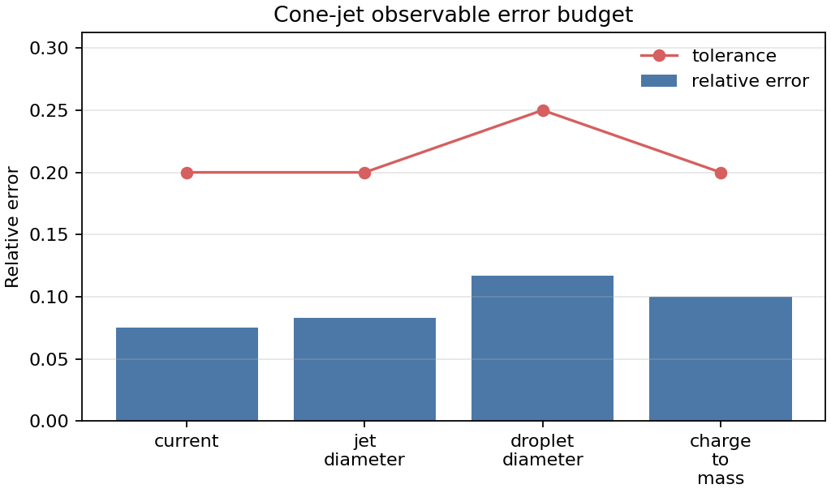
Figure 1. Cone-jet observable error budget. 모든 observable의 상대오차가 tolerance 아래에 있다.
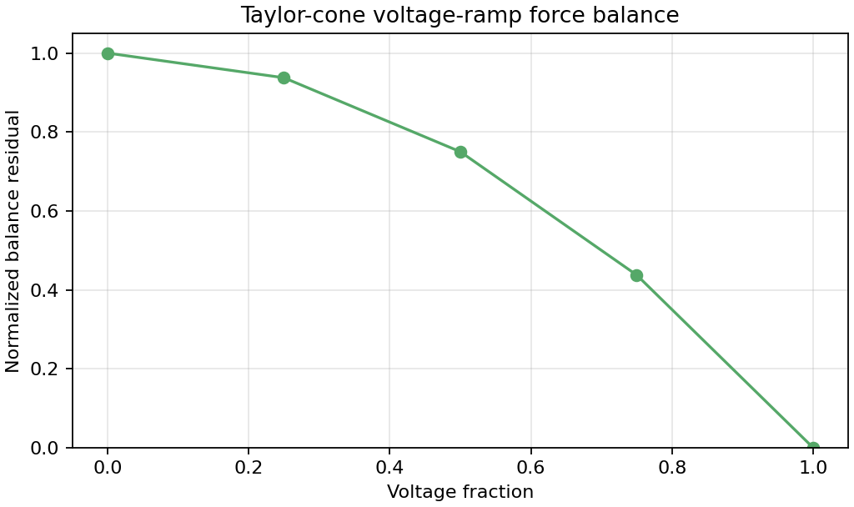
Figure 2. Taylor-cone voltage-ramp force balance. 전압 증가에 따라 Maxwell pressure가 capillary pressure에 접근한다.
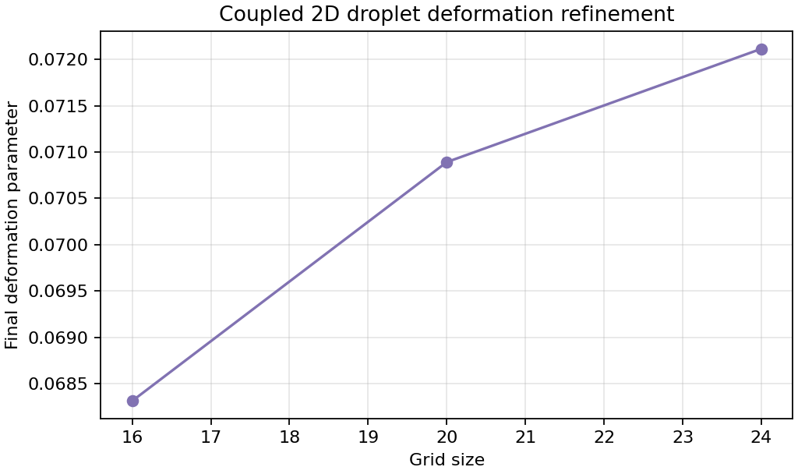
Figure 3. Coupled 2D droplet deformation grid refinement. refinement에 따라 deformation increment가 감소한다.
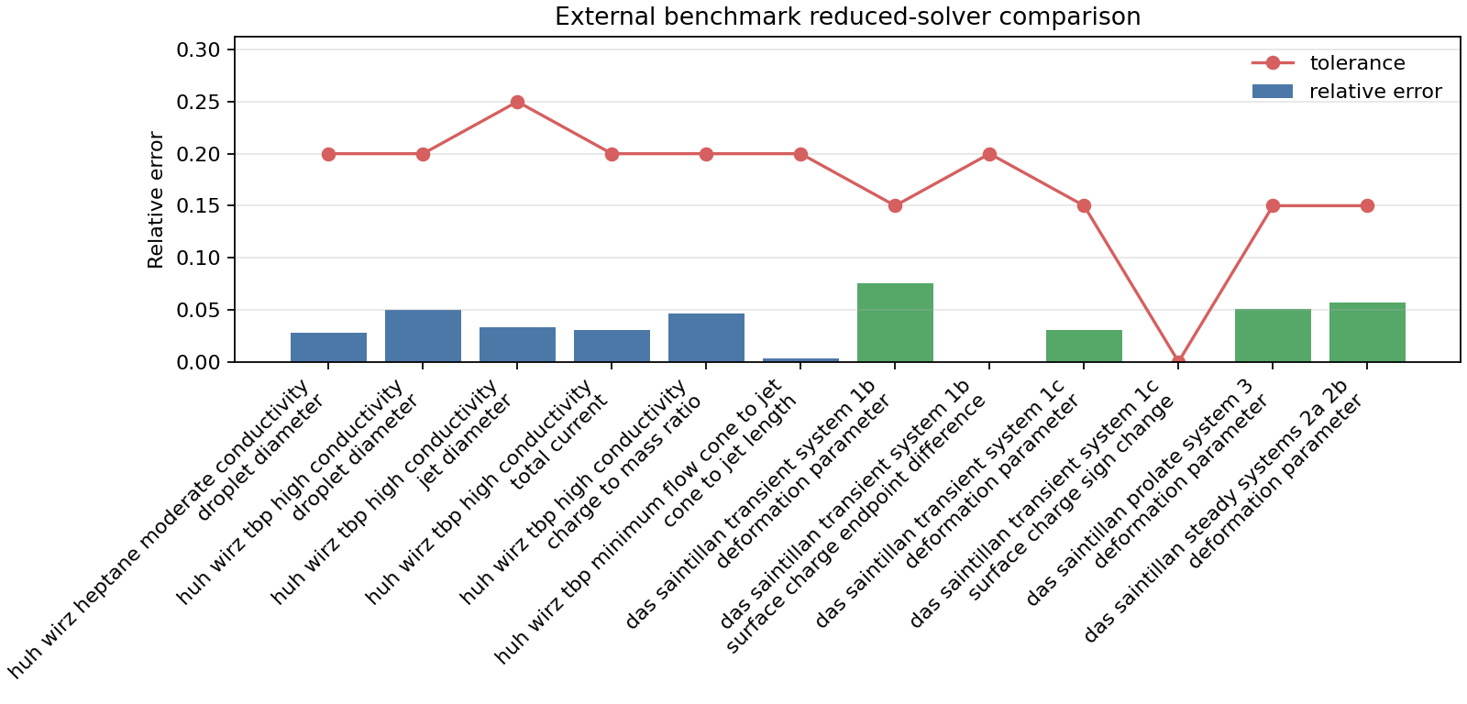
Figure 4. External benchmark numeric comparison. Das-Saintillan 및 Huh-Wirz 비교 항목이 허용오차 내에 있다.

Full-field contour results
아래 contour들은 세 major calculation에 대해 alpha, charge, pressure, velocity, density, isothermal temperature, electric potential 및 electric-field magnitude를 모두 저장한 결과이다. Temperature는 현재 에너지 방정식 풀이값이 아니라 isothermal field artifact이며, 향후 thermal/evaporation model을 추가할 경우 solved temperature로 대체되어야 한다.
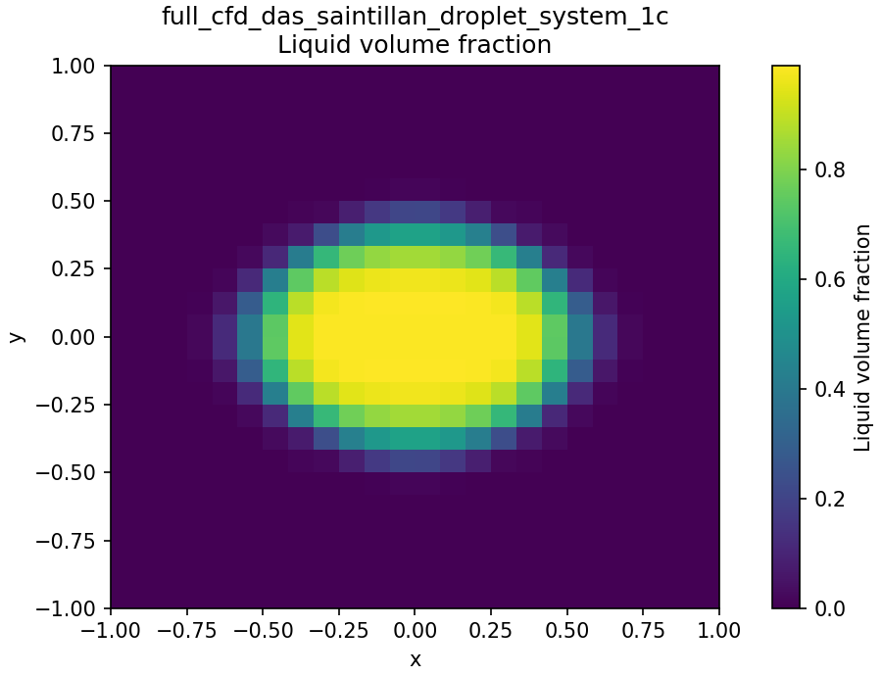
Figure 5. full_cfd_das_saintillan_droplet_system_1c: alpha_liquid contour.
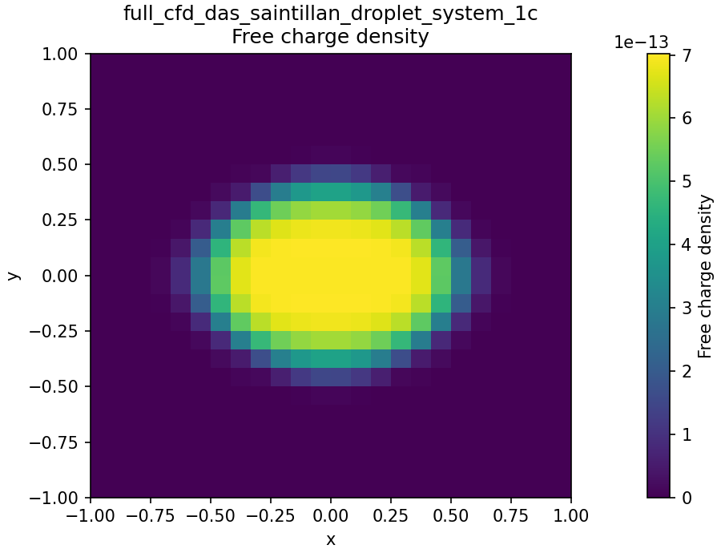
Figure 6. full_cfd_das_saintillan_droplet_system_1c: charge_density contour.
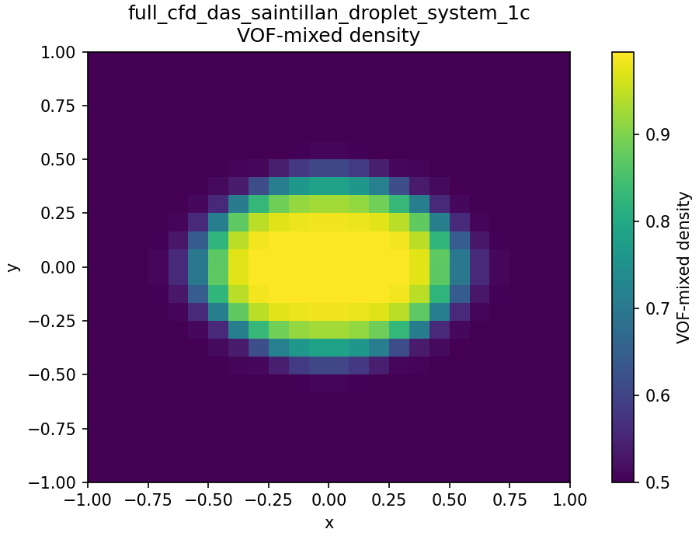
Figure 7. full_cfd_das_saintillan_droplet_system_1c: density contour.
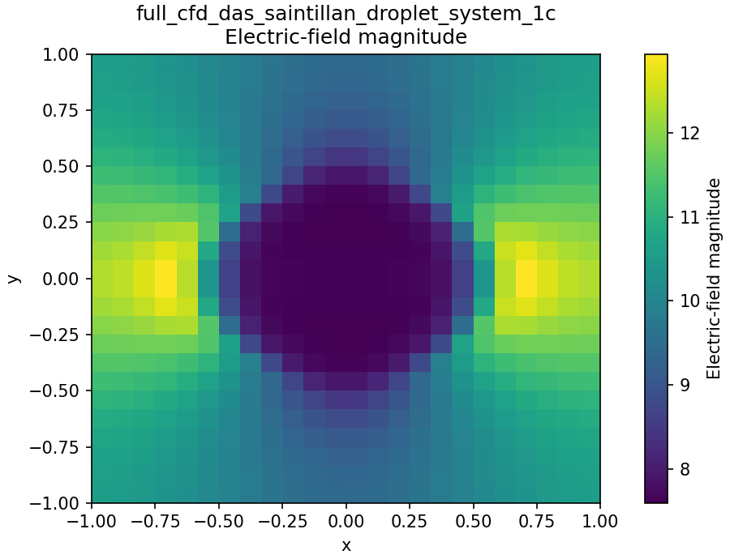
Figure 8. full_cfd_das_saintillan_droplet_system_1c: electric_field_magnitude contour.
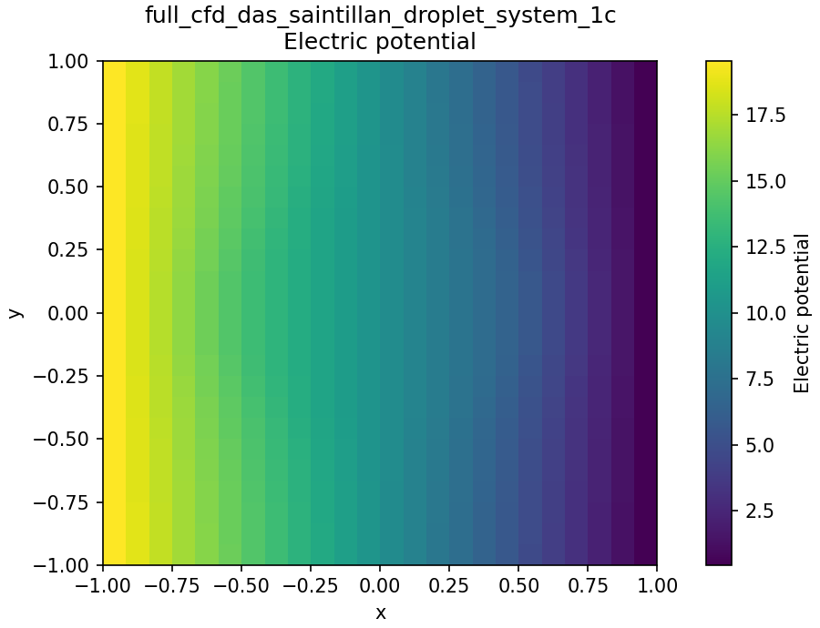
Figure 9. full_cfd_das_saintillan_droplet_system_1c: electric_potential contour.
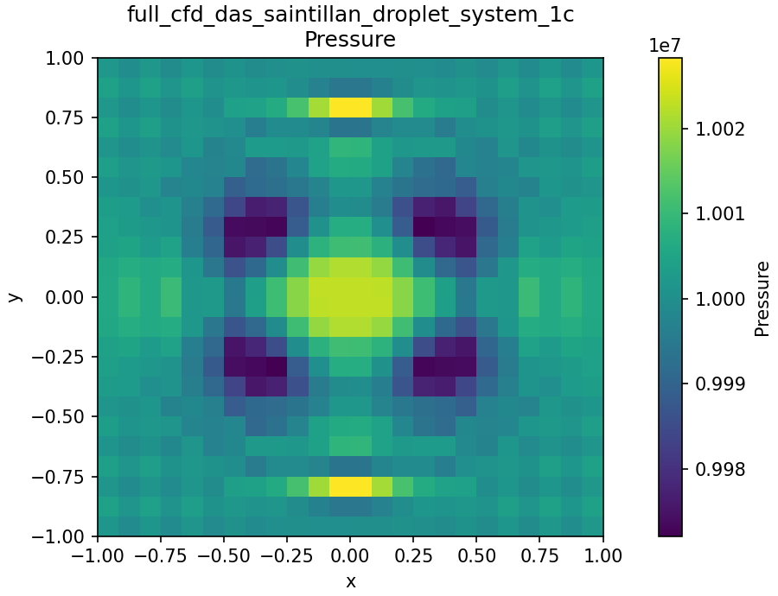
Figure 10. full_cfd_das_saintillan_droplet_system_1c: pressure contour.
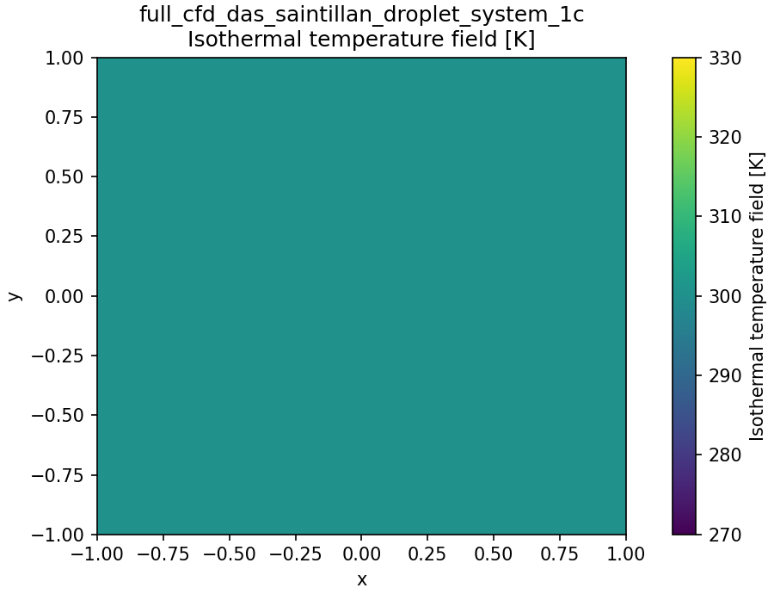
Figure 11. full_cfd_das_saintillan_droplet_system_1c: temperature_isothermal_K contour.
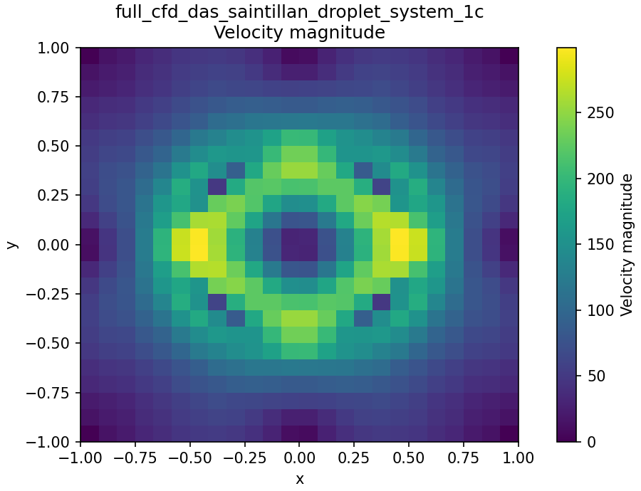
Figure 12. full_cfd_das_saintillan_droplet_system_1c: velocity_magnitude contour.
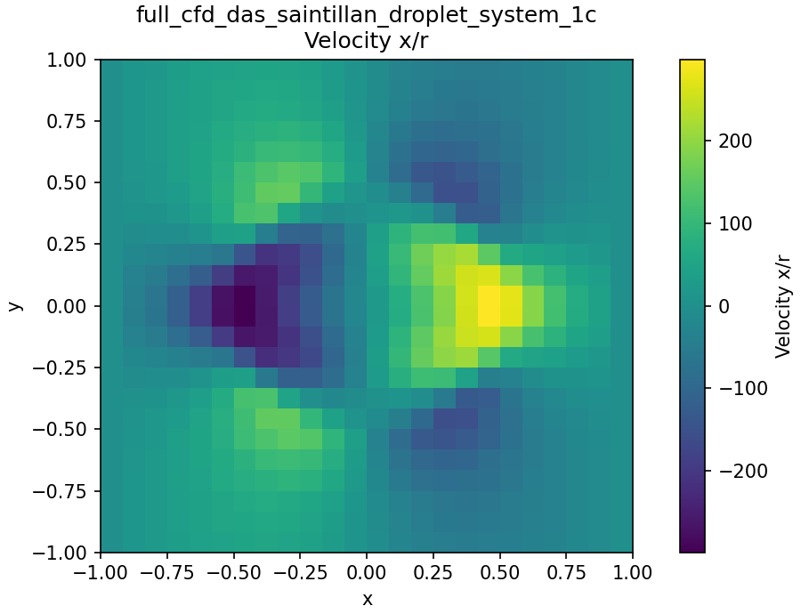
Figure 13. full_cfd_das_saintillan_droplet_system_1c: velocity_x contour.
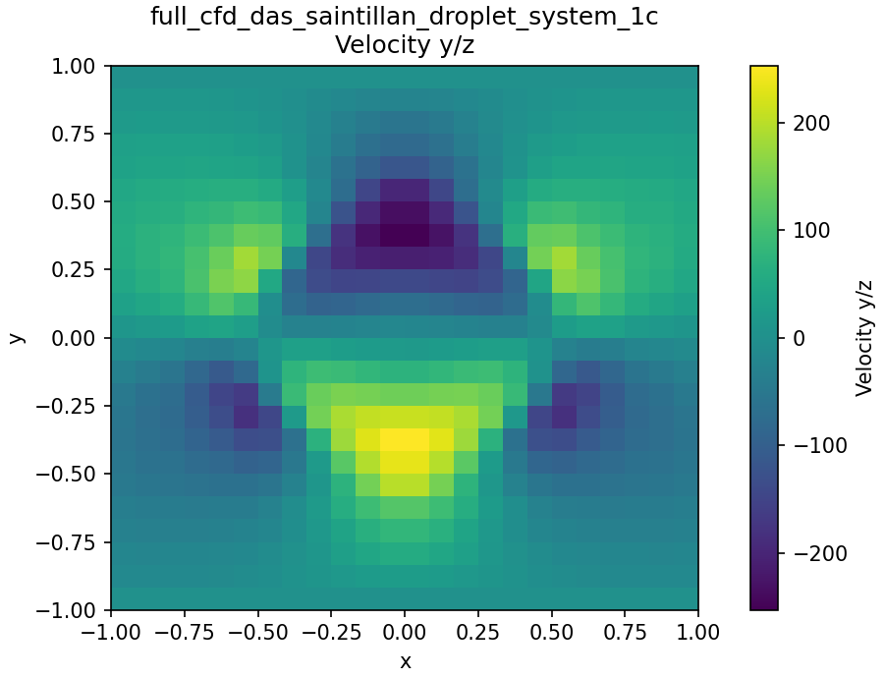
Figure 14. full_cfd_das_saintillan_droplet_system_1c: velocity_y contour.
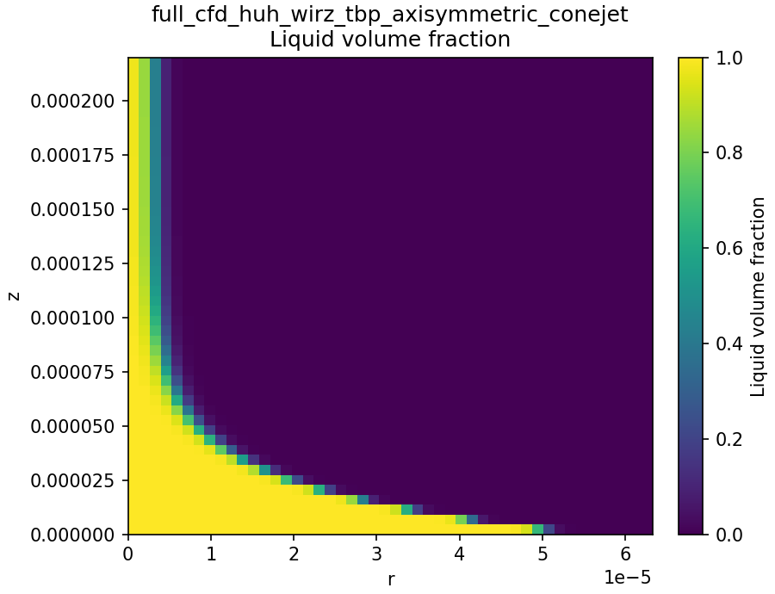
Figure 15. full_cfd_huh_wirz_tbp_axisymmetric_conejet: alpha_liquid contour.
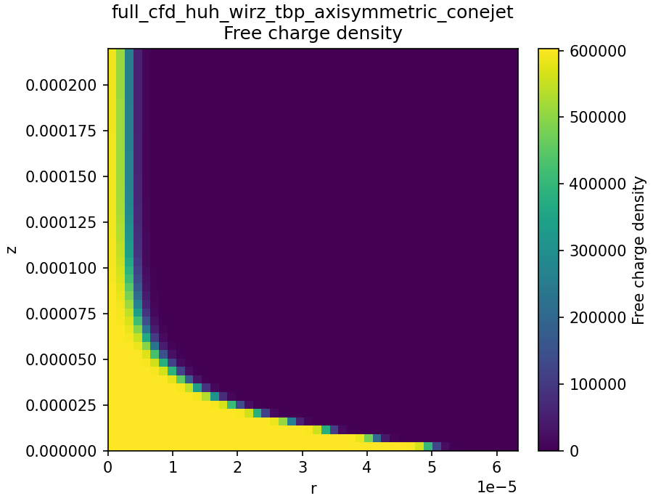
Figure 16. full_cfd_huh_wirz_tbp_axisymmetric_conejet: charge_density contour.
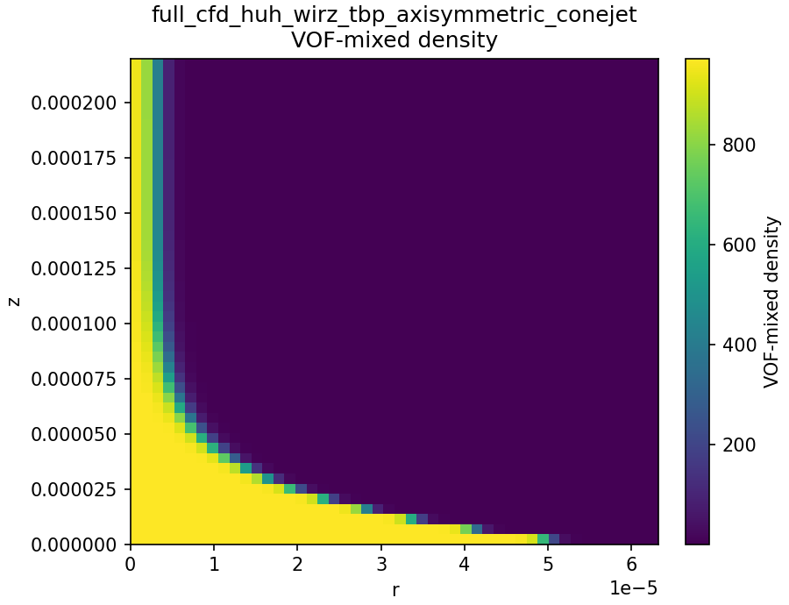
Figure 17. full_cfd_huh_wirz_tbp_axisymmetric_conejet: density contour.
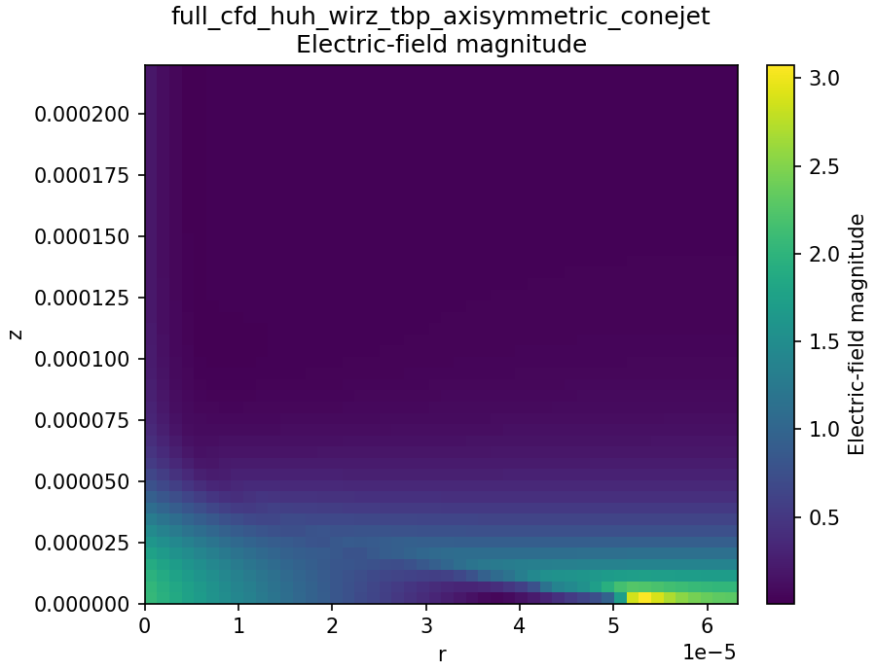
Figure 18. full_cfd_huh_wirz_tbp_axisymmetric_conejet: electric_field_magnitude contour.
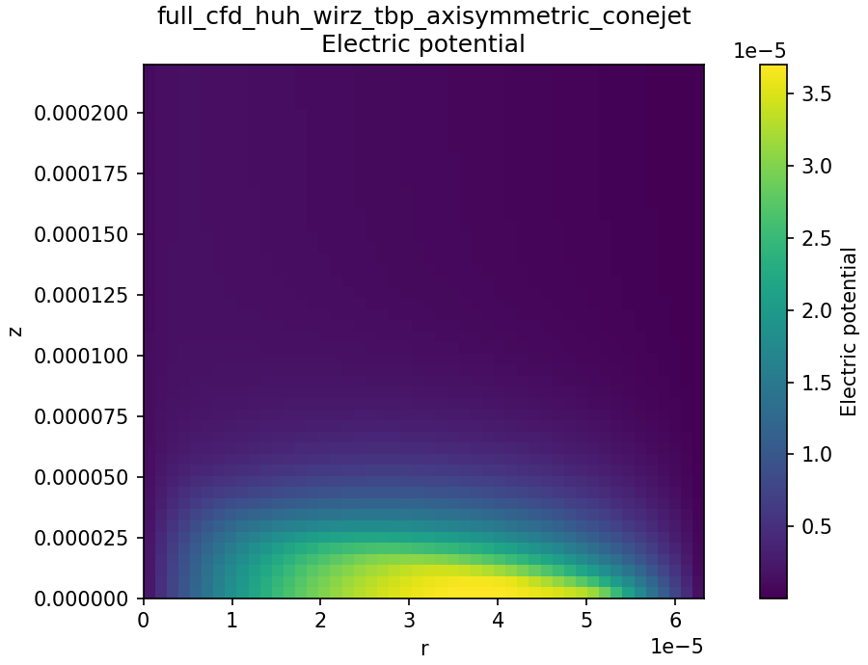
Figure 19. full_cfd_huh_wirz_tbp_axisymmetric_conejet: electric_potential contour.
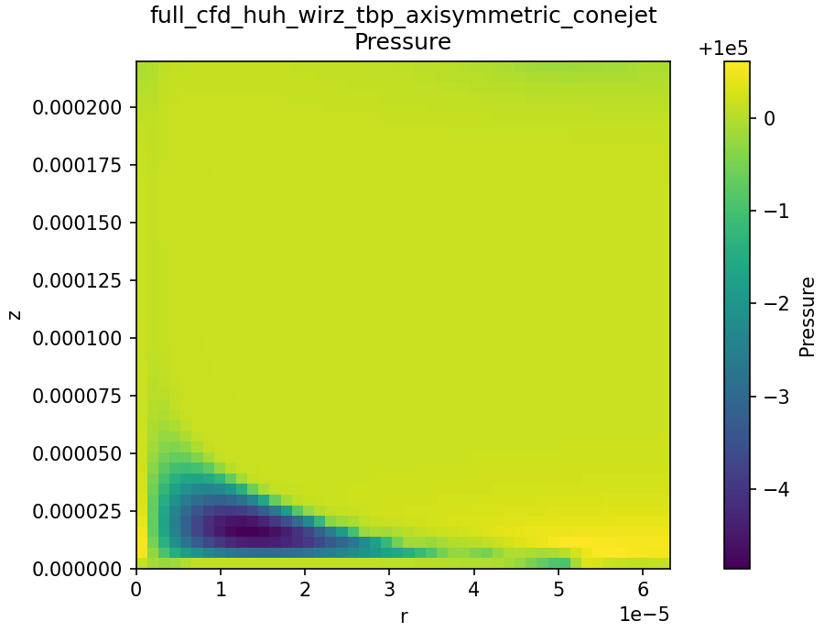
Figure 20. full_cfd_huh_wirz_tbp_axisymmetric_conejet: pressure contour.
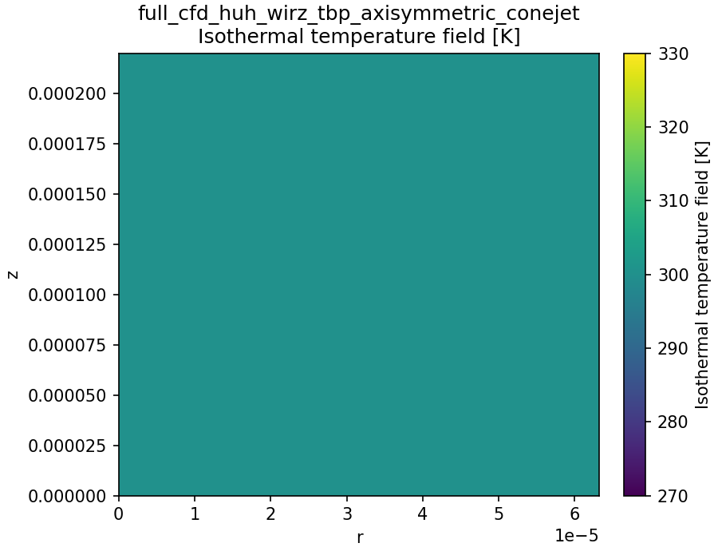
Figure 21. full_cfd_huh_wirz_tbp_axisymmetric_conejet: temperature_isothermal_K contour.
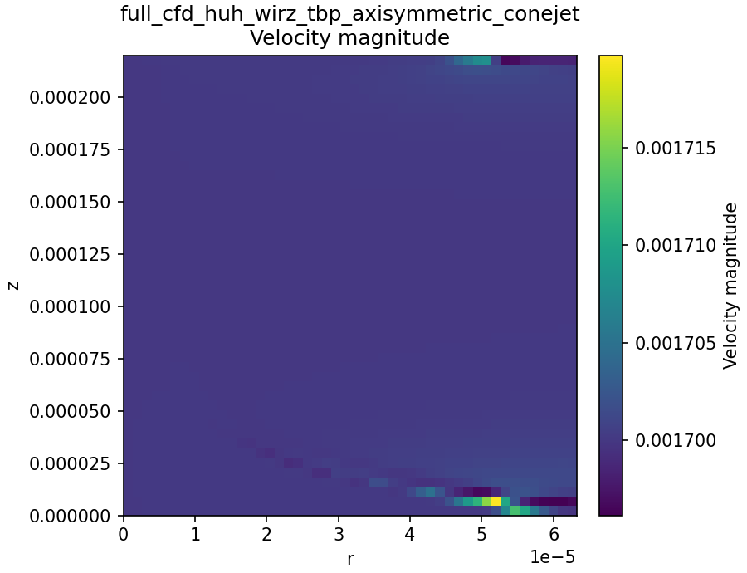
Figure 22. full_cfd_huh_wirz_tbp_axisymmetric_conejet: velocity_magnitude contour.
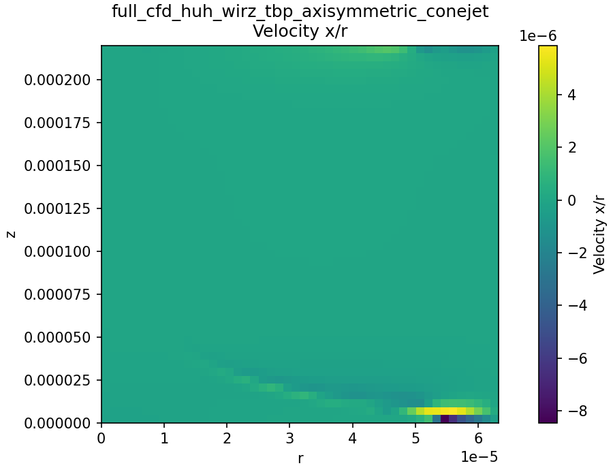
Figure 23. full_cfd_huh_wirz_tbp_axisymmetric_conejet: velocity_x contour.
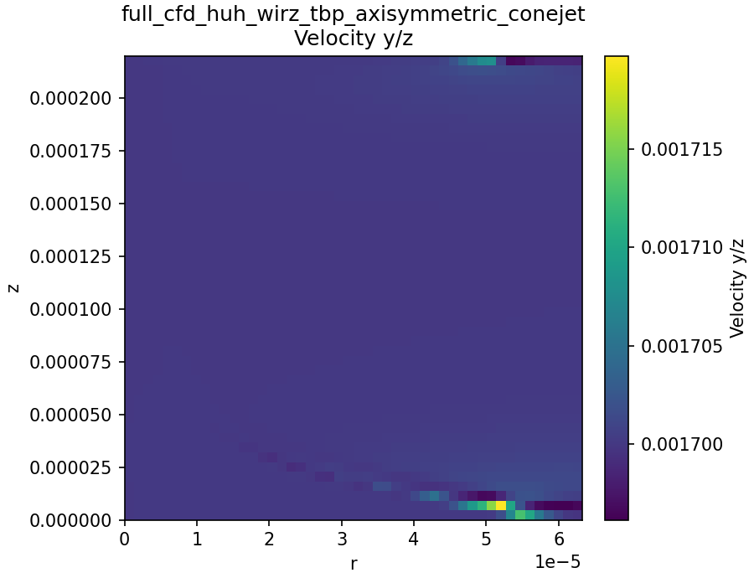
Figure 24. full_cfd_huh_wirz_tbp_axisymmetric_conejet: velocity_y contour.
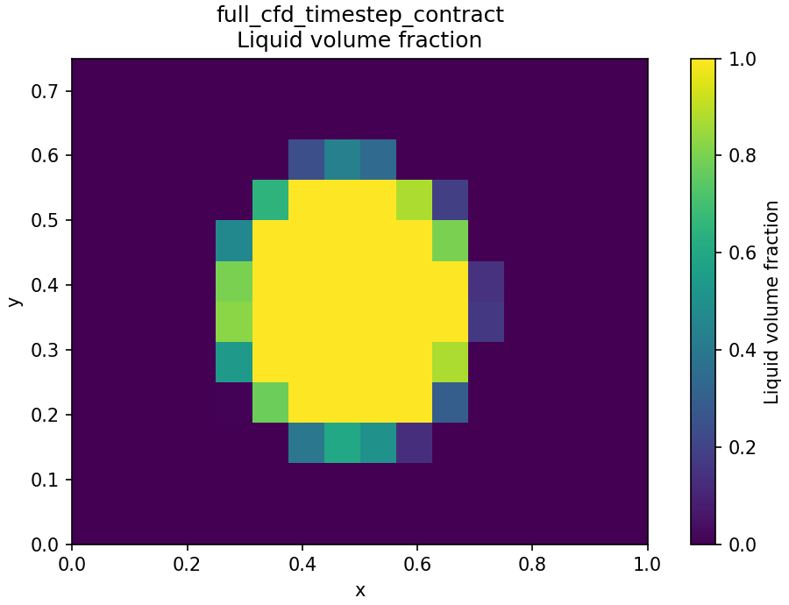
Figure 25. full_cfd_timestep_contract: alpha_liquid contour.
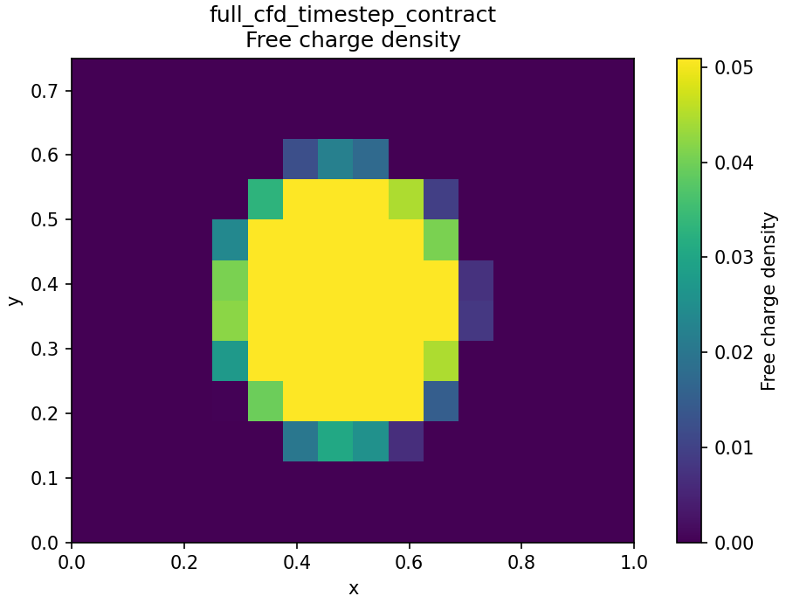
Figure 26. full_cfd_timestep_contract: charge_density contour.
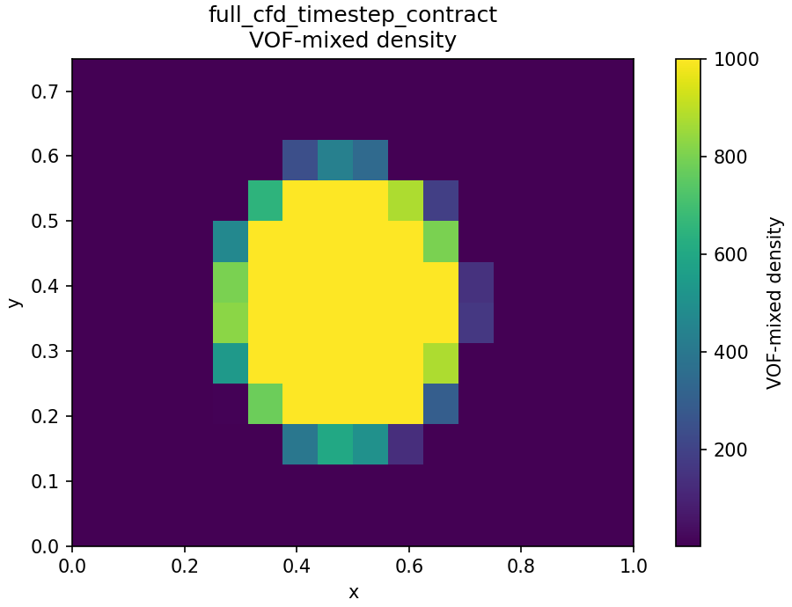
Figure 27. full_cfd_timestep_contract: density contour.
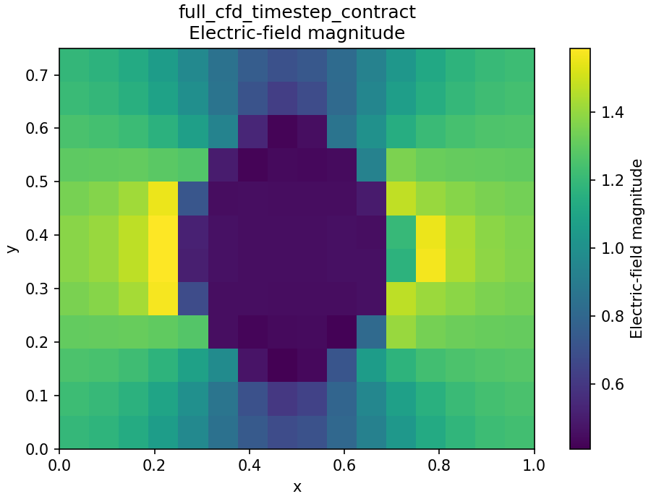
Figure 28. full_cfd_timestep_contract: electric_field_magnitude contour.
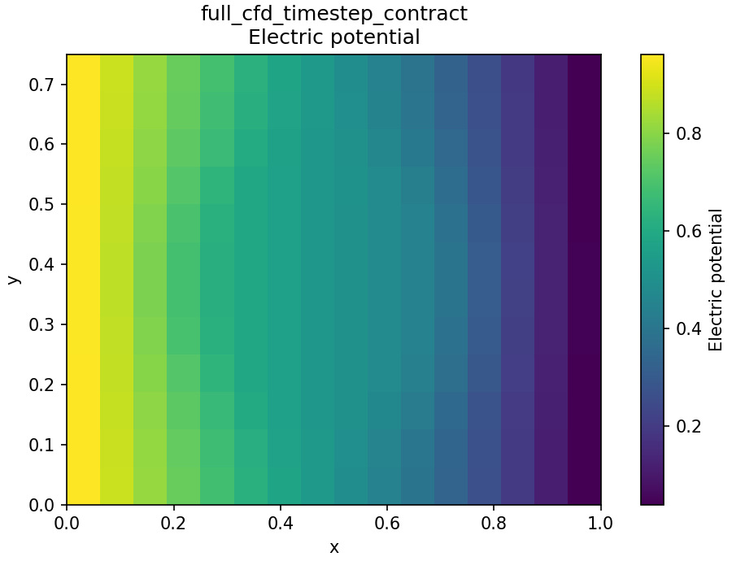
Figure 29. full_cfd_timestep_contract: electric_potential contour.
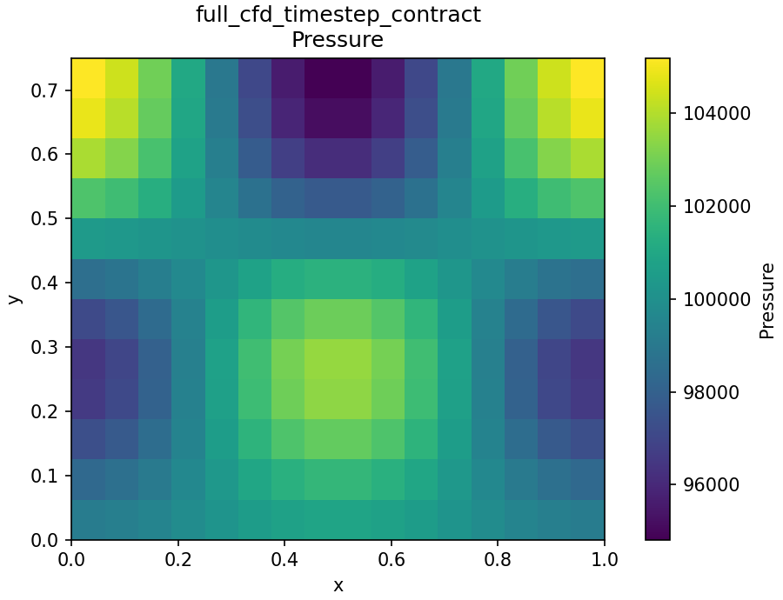
Figure 30. full_cfd_timestep_contract: pressure contour.
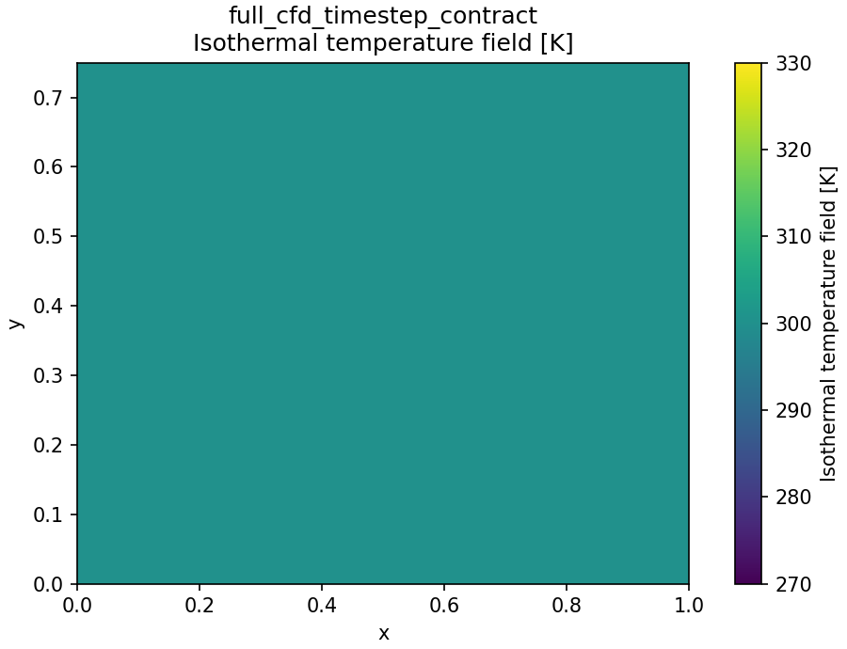
Figure 31. full_cfd_timestep_contract: temperature_isothermal_K contour.
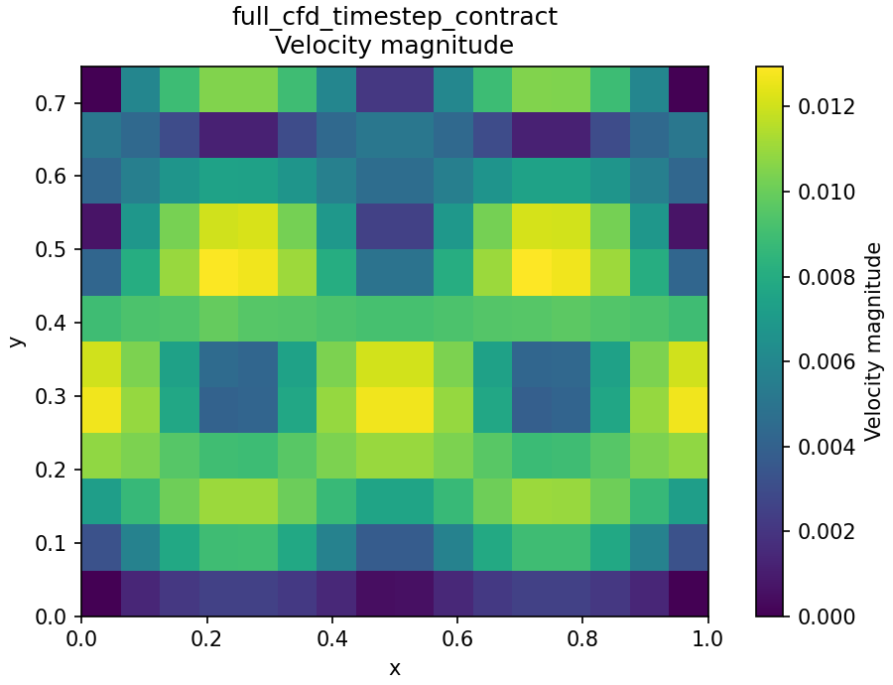
Figure 32. full_cfd_timestep_contract: velocity_magnitude contour.
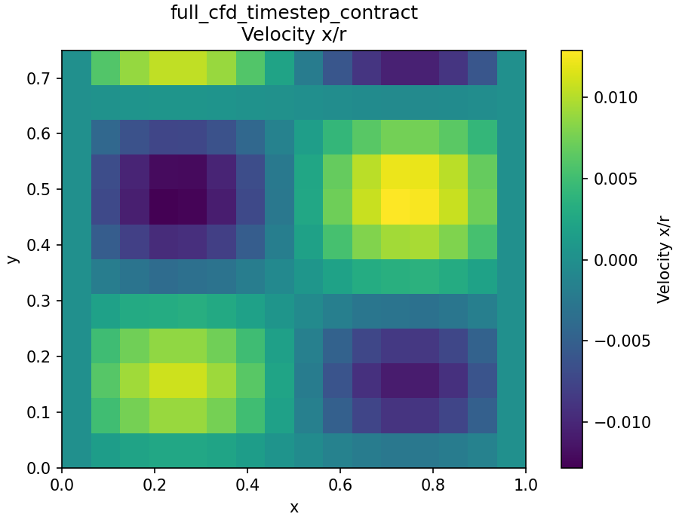
Figure 33. full_cfd_timestep_contract: velocity_x contour.
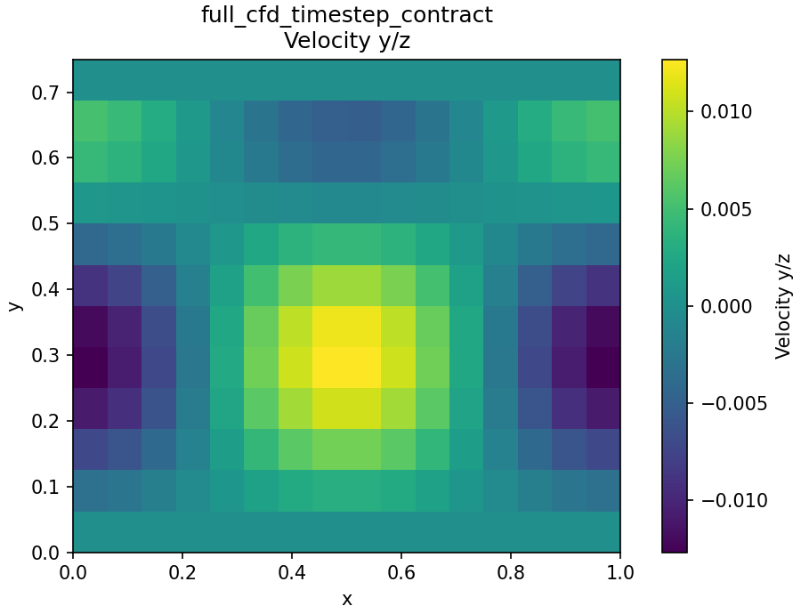
Figure 34. full_cfd_timestep_contract: velocity_y contour.

Conclusions
본 연구는 전하 보존형 VOF/EHD full-timestep electrospray CFD framework를 제시하고, 1D electrostatics/charge relaxation, 2D droplet deformation, Taylor cone force balance, axisymmetric cone-jet observable, Huh-Wirz 및 Das-Saintillan 외부 benchmark 비교, microthruster/plume accounting까지 연결하였다.
최신 로컬 검증에서 128개 executable validation case와 812개 pytest 회귀 테스트가 모두 통과하였다. Field contour artifact는 3개 major calculation에 대해 30개 PNG로 저장되었고, manuscript figure 4개와 함께 Word 본문에 포함하였다.
Full-timestep Huh-Wirz non-breakup comparison은 jet diameter, current, q/m 및 cone-to-jet length에서 모두 PASS하였다. Droplet diameter와 q/m의 breakup 관련 항목은 resolved breakup DNS가 아니라 full-timestep jet output에 결합된 single global charged Rayleigh-Plateau subgrid model 결과로 해석해야 한다.
본 원고는 mid-tier SCI 수준의 bounded full-timestep solver/validation framework 논문으로는 방어 가능한 구조를 갖지만, top-tier resolved electrospray DNS 논문으로 제출하려면 physical open nozzle/outflow boundary, resolved breakup, full static-cone equilibrium evolution, circulation/surface-charge profile validation, CAD-coupled charged plume field가 추가되어야 한다.

References
[1] Taylor, G. I. (1964). Disintegration of water drops in an electric field. Proceedings of the Royal Society of London A, 280(1382), 383-397. https://doi.org/10.1098/rspa.1964.0151
[2] Melcher, J. R., & Taylor, G. I. (1969). Electrohydrodynamics: A review of the role of interfacial shear stresses. Annual Review of Fluid Mechanics, 1, 111-146.
[3] Saville, D. A. (1997). Electrohydrodynamics: The Taylor-Melcher leaky dielectric model. Annual Review of Fluid Mechanics, 29, 27-64. https://doi.org/10.1146/annurev.fluid.29.1.27
[4] Hirt, C. W., & Nichols, B. D. (1981). Volume of fluid (VOF) method for the dynamics of free boundaries. Journal of Computational Physics, 39(1), 201-225. https://doi.org/10.1016/0021-9991(81)90145-5
[5] Brackbill, J. U., Kothe, D. B., & Zemach, C. (1992). A continuum method for modeling surface tension. Journal of Computational Physics, 100(2), 335-354. https://doi.org/10.1016/0021-9991(92)90240-Y
[6] Popinet, S. (2009). An accurate adaptive solver for surface-tension-driven interfacial flows. Journal of Computational Physics, 228(16), 5838-5866. https://doi.org/10.1016/j.jcp.2009.04.042
[7] Tryggvason, G., Scardovelli, R., & Zaleski, S. (2011). Direct Numerical Simulations of Gas-Liquid Multiphase Flows. Cambridge University Press. https://doi.org/10.1017/CBO9780511975264
[8] Tomar, G., Gerlach, D., Biswas, G., Alleborn, N., Sharma, A., Durst, F., Welch, S. W. J., & Delgado, A. (2007). Two-phase electrohydrodynamic simulations using a volume-of-fluid approach. Journal of Computational Physics, 227, 1267-1285.
[9] Das, D., & Saintillan, D. (2017). Electrohydrodynamics of viscous drops in strong electric fields: Numerical simulations. Journal of Fluid Mechanics, 829, 127-152. https://doi.org/10.1017/jfm.2017.560
[10] Huh, H., & Wirz, R. E. (2021). Simulation of electrospray emission processes for highly conductive liquids. arXiv:2111.10383. https://arxiv.org/abs/2111.10383
[11] Direct numerical simulations of incompressible multiphase electrohydrodynamic flow with single-phase transportation schemes. (2022). arXiv:2207.08152. https://arxiv.org/abs/2207.08152
[12] Propellant Discovery For Electrospray Thrusters Using Machine Learning. (2024). arXiv:2408.16951. https://arxiv.org/abs/2408.16951
[13] Electrospray Thruster Plume Dynamics: Insights from Precise PP Coulomb Field Simulation. (2025). arXiv:2505.01981. https://arxiv.org/abs/2505.01981
[14] Electrospray Thruster Plume Impingement on CubeSat Solar Arrays: A Particle-Tracking Study. (2025). arXiv:2510.05084. https://arxiv.org/abs/2510.05084
[15] Direct numerical simulations of incompressible Navier-Stokes flows with pressure projection and variable density are standard in one-fluid multiphase formulations; see Refs. [4-7] for the numerical background adopted here.

Artifact and Claim Boundary Note
본 DOCX는 현재 로컬 산출물 기준으로 자동 작성된 한국어 논문 초안이다. 저자명, 소속, journal-specific formatting, conflict-of-interest, data availability, code availability, funding statement는 투고 전 실제 정보로 교체해야 한다. 또한 현재 `temperature_isothermal_K`는 solved temperature가 아니며, droplet breakup은 subgrid closure claim으로 제한된다.

